Visita medico sportiva
(Versione: 01.04.2021)

Data visita:
Esaminatore/trice:
Cognome, nome:
Data di nascita:
Sesso: | maschile femminile

s.p. reperti significativi

- Testa/collo

Occhi Occhiali Lenti a contatto
Visus (lontano) sx non corr. dx non corr.
sx con corr. dx con corr.
Naso/seni paranasali
Denti
Gola/Tonsille
Orecchie/timpani
Tiroide
altro

- Torace/polmoni

Auscultazione
Percussione
Gabbia toracica
altro

- Cuore/apparato circolatorio

Polso: /min PA: / mmHg
Auscultazione
Toni cardiaci

Polsi periferici
Vene

s.p. reperti significativi

- Linfonodi cervicali dx/sx ascellari dx/sx
inguinali dx/sx altri

5. Cute

- Addome
Palpazione
Fegato
Milza
Logge renali
Ernie/genitali/stadio di Tanner

- Sistema nervoso
Riflessi Achilleo dx/sx Patellare dx/sx altri
Sensibilità
Motricità

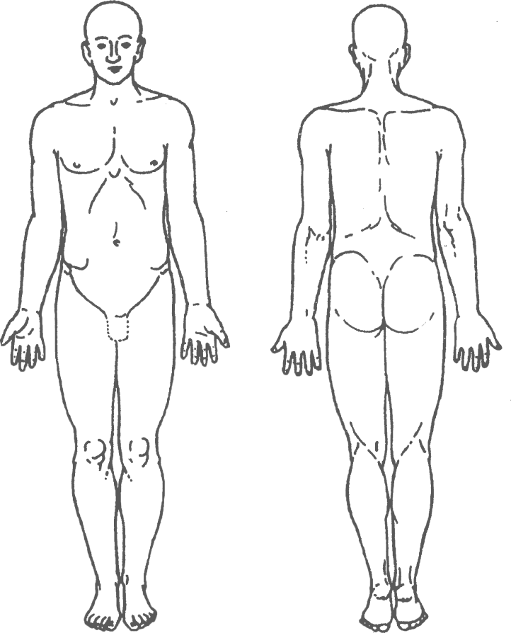
Annotare i reperti patologici (rubriche 1 – 7):
s.p. reperti significativi

- Apparato locomotore
Marcia/Postura/Asse arti inf
Forma del rachide
Bacino abbassamento a dx sx meno cm
Art. sacroiliache
Lunghezza arti inf
Colonna cervicale
Colonna dorsale
Colonna lombare
Cingolo omeroscapolare
Gomito
Mani/polsi
Anche
Ginocchia
Caviglie
Piedi
Flessibilità muscolare/Mobilità
Test funzionali
Reperti specifici per lo sport
Altro

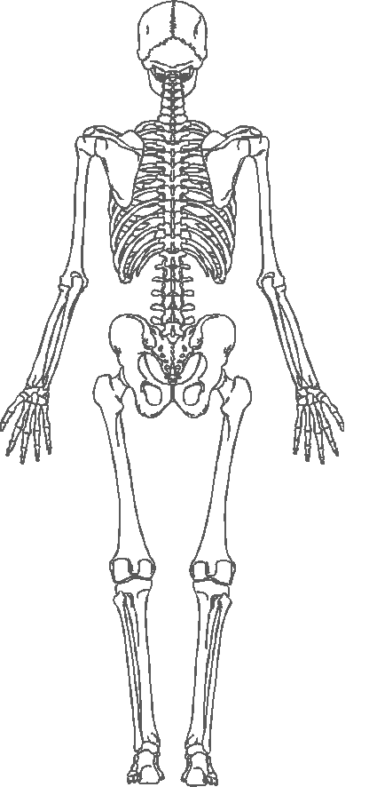
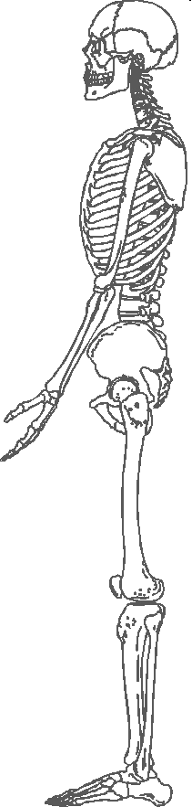
Annotare reperti patologici (rubrica 8):

